

Faculté des Sciences de Technologies

Rapport TD2 Système1

**Nom**: PIERRE

**Prénom**: Yann Lelay

**Niveau**: L3-Sciences Informatiques

Description :

1. Apprendre à configurer UBUNTU sur une machine virtuelle (VIRTUALBOX)

Les résultats de l’exécution des commandes :

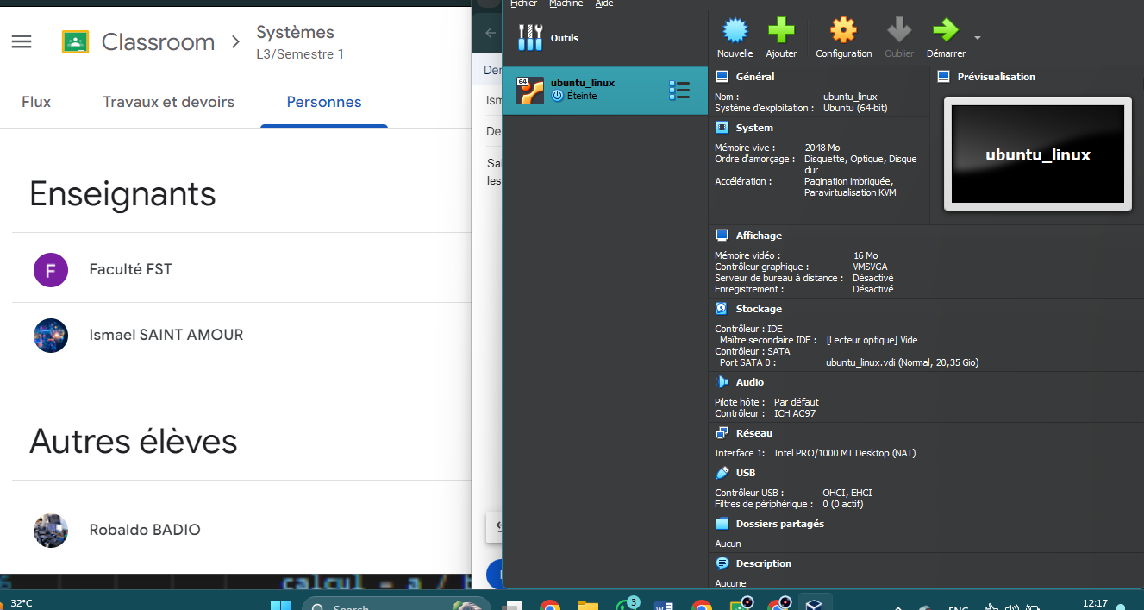

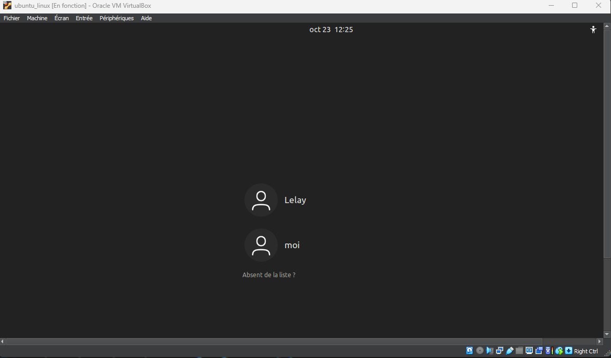

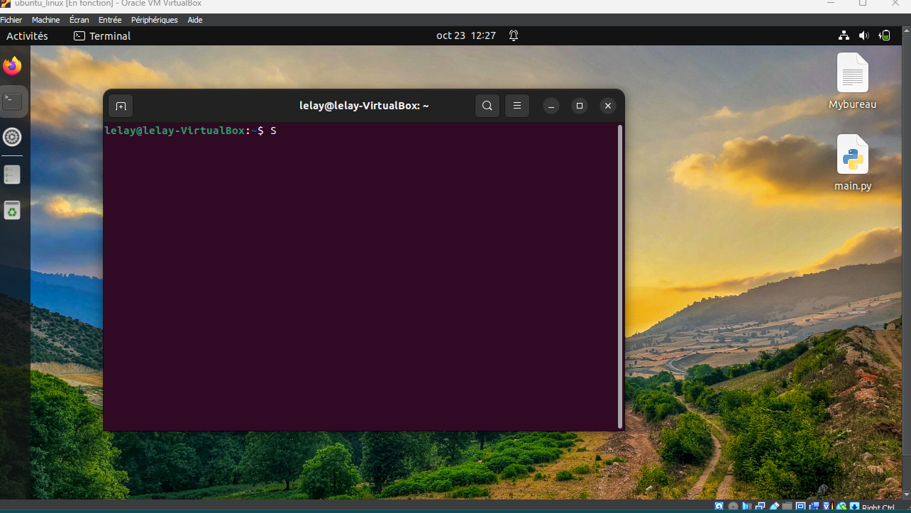

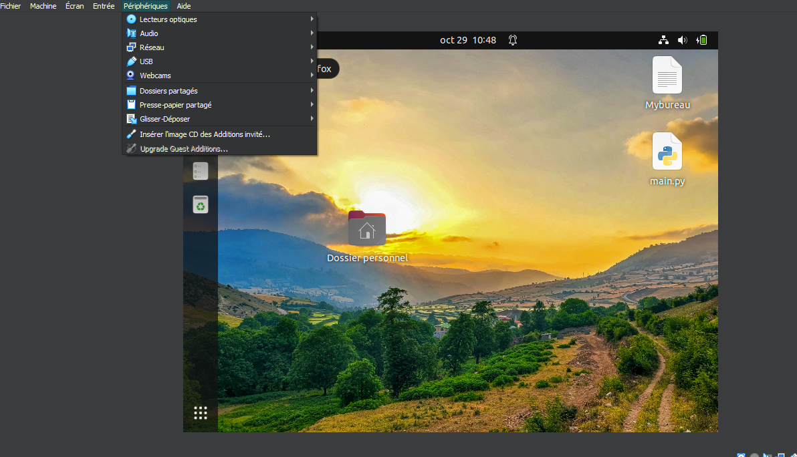

Conclusion :

Par cette pratique je suis maintenant capable d’installer ou de configurer une distribution LINUX sur une machine Virtuelle (VIRTUALBOX).

Hébergement : https://github.com/pylg2004/Td2_systeme